21 juli, Schaaktoernooi tijdens opening Noord/Zuidlijn
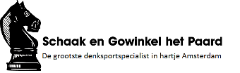
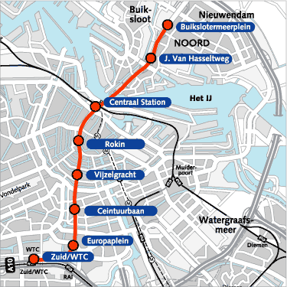
Correcties op bovenstaand plaatje:
Buikslotermeerplein = Noord
J. Van Hasseltweg = Noorderpark
Ceintuurbaan = De Pijp
Zuid/WTC = Zuid
Ipv café naar café, van metrohalte naar metrohalte!
Wanneer: Zaterdag 21 juli
Toernooivorm: 4 ronden Rapid, 15 minuten per persoon
Kosten: deelname is gratis
Aanmelden op de dag zelf: bij Café Hermes, Ceintuurbaan 55, vanaf 12:30 uur t/m 13:30.
Daar zal na afloop ook de prijsuitreiking zijn.
Je krijgt van ons een polsbandje. Dit heb je nodig om het metrostation weer binnen te komen als je tussendoor even naar buiten bent gegaan, voor toiletbezoek bijvoorbeeld. Jullie zijn bevoorrecht: De andere mensen mogen maar 1 ½ uur in het metrostelsel blijven, jullie de hele middag!
Pas dus op: Zonder polsbandje kom je er niet meer in!
Om 14:00 gaan we de Metro in (Halte Ceintuurbaan (De Pijp)). De eerste wedstrijd start om 14:30, de laatste om 17:30.
Bijzonderheden: Er is geen of nauwelijks horeca in het metrosysteem. Gelieve dus zelf wat frisdrank/broodjes en dergelijke mee te nemen.
Alcoholhoudende dranken zijn niet toegestaan! Dat halen we na afloop wel in...
Verder, het is geen gewoon schaaktoernooi met alleen maar clubschakers.
Er zijn namelijk ook een aantal huisschakers en jeugdspelers die zich hebben aangemeld.
Voor hen is het best wel extra spannend denk ik! Aan ons, de routiniers, de opdracht om ze een beetje op weg te helpen.
Aan de jeugdspelers zonder club, die graag verder willen, kan ik vertellen dat we wat jeugdleiders hebben rondlopen. Als je belangstelling hebt, spreek me aan dan verbind ik je door.
Verder wil ik de deelnemers zich vragen om zich bij iedere speellocatie even aan te melden bij onze perronopzichter. Hij/zij zal graag willen weten dat jullie er zijn!
Als je bijvoorbeeld vroeg klaar bent met je partij, ga dan niet te veel zwerven. De perronopzichter wil je graag vertellen waar je de volgende ronde moet spelen, maar weet dat pas na afloop van de ronde en kan je niet gaan zoeken! Vraag hem of haar anders even hoe laat je terug moet zijn. Anders ben je te laat voor je volgende partij!
Onze medewerkers per locatie:
Noord 1 | Monique, Lucie
Noord 2 | Rob, Gert-Jan
Noorderpark | Ruud
Centraal Station hoog | Martin, Adrienne
Centraal Station laag | Kees, Thomas
Rokin | Margot
Vijzelgracht | Rob
Europaplein | Silvia
Hermes | Theo, Rob

Vanaf halte Ceintuurbaan / De Pijp zijn bijna alle locaties richting Noord.
Alleen voor het Europaplein moet je richting Zuid reizen
Later deze week publiceren we hier ook de deelnemerslijst. Als je bezwaar hebt om daarop te staan, meld het even aan mij via ronaldpost_1@hotmail.com . Dan haal ik je eraf!
Prijzen: Ondanks de kosteloze deelname zijn er dankzij Schaak- en Go-winkel Het Paard, café Hermes en de Schaakbond Groot-Amsterdam leuke prijzen. O.a. voor de toernooiwinnaars (eventueel na een barrage bij Café Hermes): zij ontvangen samen 80 EURO aan cadeaubonnen.
Info: ronaldpost_1@hotmail.com

Er zijn nog veel meer leuke dingen op 21-7 in “ons gangenstelsel”
Zie https://wijnemenjemee.nl/opening-noord-zuidlijn/programma/
Uitslagen en indelingen zullen op de dag zelf ook op de website van de schaakclub Amsterdam West te volgen zijn: https://www.svamsterdamwest.nl/
Tot zaterdag!
Bas, Paul, Mieke en Ronald

